Histoire Sec 4
Ch. 1 (1840-1896)

1. Quel changement politique est introduit par l’Acte d’Union?
-L’anglais devient la seule langue officielle.
-Les femmes perdent le droit de vote dans le Bas-Canada (Canada-Est).
-Territoire: l'union des deux Canadas

2. Quelle est la principale revendication des députés réformistes en 1841?
-Gouvernement Responsable

3. Quel système économique remplace la politique protectionniste du Royaume-Uni en 1846?
-Libre-Échange

4. Quelle est la conséquence de ce changement d’orientation économique?
-Moins des exportations vers la Grande-Bretagne
-Plus des exportations vers les États-Unis
-la perte d’emploi dans certains secteurs

5. Quelle situation explique l’instabilité ministérielle que connaît la Province du Canada entre 1854 et 1864?
-Entre 1854 et 1864 (10 ans), plus de 10 gouvernements minoritaires se succèdent dans la Province du Canada.

6. Quels facteurs principaux stimulent la première phase d’industrialisation au Canada?
a) une main-d’œuvre pas chère : les immigrants
b) des capitaux d'investissement ($) : La Grande-Bretagne
c) un bon système de transport : le chemin de fer et des canaux
7. Quelles sont les revendications des associations syndicales qui émergent dans la seconde moitié du 19e siècle?
-Meilleurs conditions de travail

8. Quel mouvement de pensée prône que l’autorité du pape est absolue et que les croyants, comme les États, doivent s’y soumettre?
-Ultramontanisme

9. Quel mouvement de pensée affirme que le clergé n’a pas le droit de s’ingérer dans la vie politique, de censurer les productions culturelles ou de tenter de contrôler la vie intellectuelle de la population?
-Anticléricalisme

10. Quelles sont les trois principales revendications des féministes dans la seconde moitié du 19e siècle?
a) Accès à l’éducation supérieure
b) Droit de vote
c) Gins juridiques

11. Quel objectif les Métis défendent-ils en créant le Comité national des Métis?
-De protéger leur territoire
-De négocier avec le gouvernement canadien

12. Nommez les trois volets de la Politique nationale du gouvernement Macdonald.
1) augmenter les droits de douane (taxes) pour protéger l’industrie canadienne.
2) étendre le réseau ferroviaire (railway) afin de peupler l'Ouest du Canada.
3) augmenter l’immigration afin de développer le marché intérieur.

13. Quelles sont les deux principales causes des tensions qui s’installent entre l’État fédéral et les provinces à la fin du 19e siècle?
-répartition des pouvoirs
-partager des recettes fiscales (taxes)

14. Que revendique particulièrement le Québec?
-Autonomie provinciale : afin de garantir leurs droits comme protéger la langue française

15. Quel est l’objectif politique commun des députés réformistes canadiens-anglais et canadiens-français?
-d’obtenir un gouvernement responsable

16. Qui sont les chefs de la coalition réformiste formée en 1841?
-Baldwin et Lafontaine

17. Dans les années 1860, quelle région est convoitée à la fois par la Province du Canada et les États-Unis?
-L’Ouest du Canada

18. Quelle est la conséquence pour la Province du Canada de la fin du traité de réciprocité avec les États-Unis?
-D’augmenter les échanges commerciaux avec les autres colonies britanniques d’Amérique du Nord.

19. Quelle alliance politique dans la Province du Canada est à l’origine du projet de confédération?
-La Grande Coalition

20. Qu’est-ce que l’AANB?
-L’Acte de l’Amérique du Nord britannique
-Objectif: Cet Acte a finalisé l'union des colonies britanniques d'Amérique du Nord.

21. Quelles sont les quatre provinces qui forment le Dominion du Canada en 1867?
-Québec -Ontario -Nouvelle-Écosse -Nouveau-Brunswick

22. Comment se répartissent les pouvoirs au sein du Dominion du Canada?
-Il y a un gouvernement fédéral et quatre gouvernements provinciales

23. Quels secteurs manufacturiers se développent au cours de la première phase d’industrialisation?
1) chaussures 2) textiles 3) le tabac

24. Quel régime économique favorise l’industrialisation?
-Capitalisme et Libre-Échange

25. Quelle class sociale apparaît avec l’industrialisation?
-Classe Ouvrier

26. Quel intérêt les employeurs ont-ils à embaucher des femmes et des enfants?
-Ils sont plus faciles à contrôler
-Salaires très bas

27. Comment l’industrialisation cause-t-elle l’urbanisation?
-À cause des emplois dans les usines, les gens déménagent vers les milieux urbains (villes)

28. Comment le gouvernement du Québec et le clergé catholique s’y prennent-ils pour freiner l’émigration des Canadiens français vers les États-Unis?
-En leur donnant des terres d’agricoles dans les régions éloignées

29. Quel mouvement de pensée favorise la montée de l’influence de l’Église après 1840?
-Ultramontanisme

30. Quelles sont les caractéristiques de l’identité canadienne-française selon le nationalisme de survivance?
1) la culture et la langue françaises
2) la foi catholique
3) un mode de vie traditionnel (agriculture)

31. Quelles valeurs prônées par l’Institut canadien vont à l’encontre de l’ultramontanisme et déplaisent à l’Église catholique?
-La tolérance et la liberté de pensée

32. Qu’est-ce que la littérature patriotique?
-Les ouvrages reflètent les principales caractéristiques de l’identité canadienne-française.

33. Quelles sont les trois provinces qui adhèrent à la fédération canadienne au début des années 1870?
1) Manitoba
2) Colombie-Britannique
3) Île du Prince Édouard

34. Dans quelles régions se déroulent les soulèvements métis?
-Dans l’Ouest du Canada

35. Quel est l’objectif principal de la Loi sur les Indiens?
-Assimilation

36. Quelle mesure le gouvernement Macdonald adopte-t-il pour contrer la concurrence des entreprises américaines?
-Augmenter les droits de douane (taxes)

37. Quel est l’objectif économique visé par la construction du chemin de fer transcontinental?
-Augmenter les nombres des consommateurs et développer le marché intérieur

Ch. 2 (1896-1945)

1. Quels sont les effets de la politique d’immigration du gouvernement Laurier sur l’organisation du territoire canadien?
-Le peuplement de l’Ouest

2. Quels facteurs favorisent le développement de l’Abitibi au début du 20e siècle?
-D’encourager les canadiens à rester au Québec en faisant de l’agriculture au lieu d’aller aux États-Unis.

3. Expliquez comment les pensionnats servent la politique d’assimilation des Autochtones du gouvernement canadien vers la fin du 19e siècle.
-Les jeunes Autochtones devaient d’apprendre la langue française ou anglaise
-Ils devaient convertir au christianisme

4. Quelles sont les trois infrastructures associées au transport des ressources qui profitent du développement des échanges commerciaux au début du 20e siècle?
-Canaux
-Trains

5. Décrivez le contexte qui a mené à la création des cliniques Goutte de lait.
-Beaucoup de mortalité chez les enfants à cause du lait non pasteurisé

6. Quelle est la conséquence pour le Canada de ne pas avoir obtenu la pleine autonomie juridique par le Statut de Westminster?
-Le Canada ne pouvait pas modifier la Constitution

7. Décris quatre éléments associées à l’intensification du phénomène de la culture de masse dans les années 1920?
-A) Radio B) Cinéma C) Cabarets D) Sport professionnel
8. Expliquez comment le chômage entretient le cercle vicieux du mécanisme de la Grande Dépression.
-Quand il n’y a pas des travailleurs, on va avoir moins de consommateurs. Dont, les compagnies
vont faire faillite.

9. Que propose le Keynésianisme par rapport aux effets du capitalisme, et plus particulièrement ceux de la Grande Dépression?
-Une meilleure répartition de la richesse (collecte des impôts)

10. Quelle est l’opinion de Maurice Duplessis sur les syndicats?
-Ils sont mauvais et pas bon pour l’économie

11. Quel programme mis sur pied par le gouvernement du Québec pour enrayer les effets de la Grande Dépression rejoint la solution défendue par les partisans du clérico-nationalisme?
-Le gouvernement a proposé la colonisation agricole (la vie rurale)

12. Quel droit établi au fédéral en 1918 est accordé aux femmes du Québec en 1940?
-Le droit de vote

13. Comment se manifeste l’attachement des impérialistes à l’Empire britannique?
-Les marchands britanniques ont pris le contrôle de l'économie. (commerce des fourrures, l’industrie du bois, les banques)
-L'anglais est devenu la langue officielle.
-La création d'écoles anglaises, (Université de McGill), des églises protestantes et des cantons.

14. Quelles sont les deux provinces créées en 1905?
-Alberta
-Saskatchewan

15. Pourquoi le gouvernement québécois ouvre-t-il l’Abitibi à la colonisation en 1910?
-Pour réduire la pauvreté
-Pour arrêter l’émigration des Québécois vers les États-Unis

16. Nommez des régions qui se développent grâce à l’exploitation des ressources naturelles.
-Côte-Nord -l’Abitibi et de la Gaspésie

17. De quel pays proviennent principalement les investissements étrangers au Québec et au Canada?
-États-Unis

18. Quel objectif les entreprises visent-elles dans un système capitaliste?
-Maximiser leur profit

19. Quelles sont les revendications des syndicats concernant les conditions de travail des ouvriers?
-la réduction du nombre d’heures de travail
-l’interdiction du travail des enfants

20. Quelles sont les mesures mises en place afin d’améliorer l’hygiène en milieu urbain?
-Des campagnes de vaccination
-Mettre en place des réseaux d’aqueduc et d’égouts

21. Quelle est l’une des plus importantes lacunes du système scolaire québécois?
-La faible scolarisation des francophones par rapport aux anglophones. Il n’y a pas beaucoup des francophones qui vont à l’école.

22. Quelle loi votée par le gouvernement fédéral permet à ce dernier de prendre toutes les décisions nécessaires pour participer à l’effort de guerre?
-Des mesures de guerre

23. Quelle est la conséquence de la Première Guerre mondiale sur l’immigration au Canada?
-Le Canada ferme ses portes à plusieurs Européens

24. Indiquez deux mesures prises par le gouvernement fédéral afin de financer l’effort de guerre.
-le gouvernement vend des obligations de la Victoire
-le gouvernement impose des impôts sur les revenus

25. Que font les industries canadiennes pour combler leurs besoins en main-d’œuvre?
-Ils engagent des femmes

26. Pourquoi y a-t-il une crise de la conscription au Canada?
-Les Canadiens français voient cette guerre comme une guerre impérialiste.

27. Pourquoi la Grande Dépression entraîne-t-elle des répercussions importantes sur les exportations canadiennes?
-Car les industries américaines n’ont plus d’argent pour acheter les produits canadiens.

28. Quelles sont les ressources qui s’offrent aux chômeurs en 1929?
a) l'introduction de travaux publics (routes, ponts, autoroutes, etc ...)
b) la mise en place de secours directs aux chômeurs (bien-être social: welfare, soup kitchens)
c) le gouvernement a proposé la colonisation agricole afin de réduire le nombre de chômeurs

29. Que proposent principalement le clergé catholique et des nationalistes canadiens-français comme solution pour contrer les effets de la Grande Dépression?
-la colonisation agricole et la vie rurale

30. Selon Maurice Duplessis, qu’est-ce qui forme la base de l’économie québécoise?
-Agriculture et la vie rurale

31. Quel rapport entretient l’Union nationale avec les syndicats?
-Un rapport négatif. L’Union nationale n’aimait pas les syndicats.

32. Qu’est-ce qui distingue le nationalisme canadien-français défendu par Henri Bourassa et clérico-nationalisme défendu par Lionel Groulx, par rapport au lieu d’appartenance?
-Henri Bourrassa voulait d’être avec le Canada tandis que Lionel Groulx voulait promouvoir le Québec seulement.

33. Quelle politique d’immigration le Canada adopte-t-il lors de la Seconde Guerre mondiale?
- Le Canada ferme ses portes à plusieurs Européens

34. Quel est le résultat du plébiscite de 1942 sur la conscription?
-La majorité du Canada dit oui à la conscription

35. Vers quelle main d’œuvre se tournent les industries afin de subvenir à leurs besoins?
-Engager des femmes

Les dates importantes
1840 : L’Acte d’Union

1850-1896 : Première phase de l’industrialisation

1848 : Gouvernement Responsable

1854 : Traité de Réciprocité

1867 : L’Acte de l’Amérique du Nord britannique (Québec, Ontario, Nouvelle-Écosse, Nouveau-Brunswick)
1870: (Manitoba) 1871: (Colombie-Britannique) 1873: (Î.-P.-É.)
1905: (Alberta, Saskatchewan) 1949: (Terre-Neuve)

1900-1929 : Deuxième phase de l’industrialisation

1931 : Statut de Westminster

1918 et 1940 : Le droit de vote pour les femmes

Concepts/événements importants

-L’Acte d'Union
-Le gouvernement responsable
-L’instabilité ministérielle et la Grande Coalition
-L’AANB
-L’émigration des Canadiens-français aux États-Unis
-Ultramontanisme, Nationalisme de survivance, Anticléricalisme, Impérialisme britannique,
Nationalisme canadien-français, Conservatisme social, Libéralisme économique, Laïcisme,
Américanisme, Néolibéralisme
-La première et la deuxième phase d'industrialisation
-Le Traité de Réciprocité
-La crise économique des années 1870
-La Politique nationale
-Le soulèvement des Métis
-Le régime des pensionnats indiens
-Culture de masse
-Les deux guerres mondiales
-La crise de la conscription
-La Grande Dépression

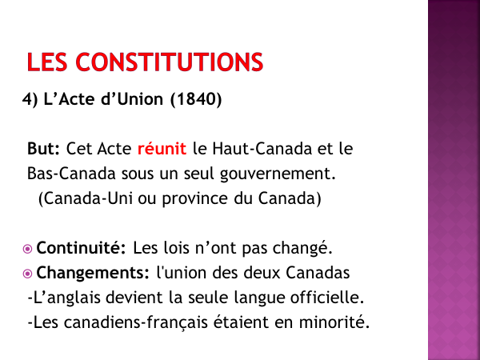

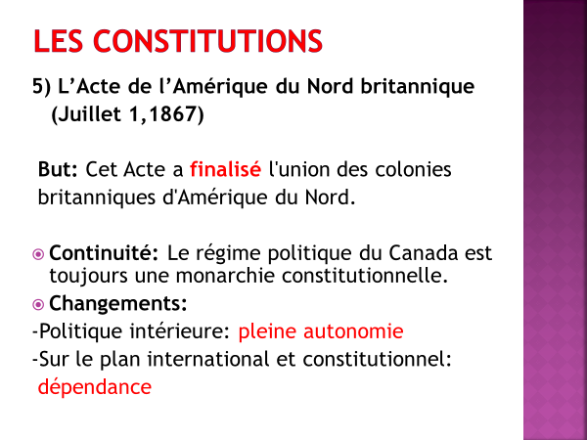

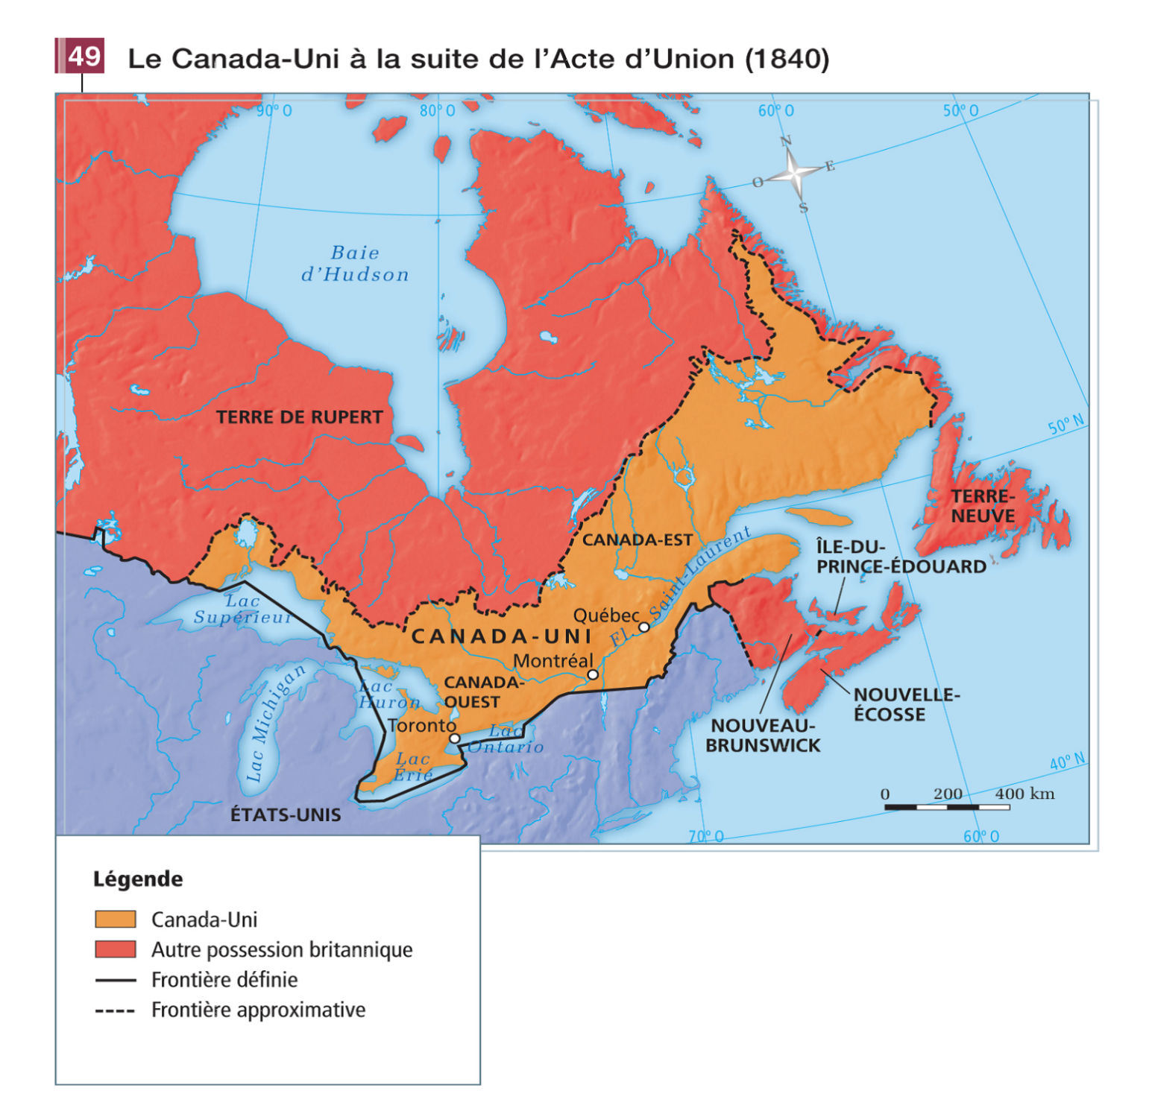

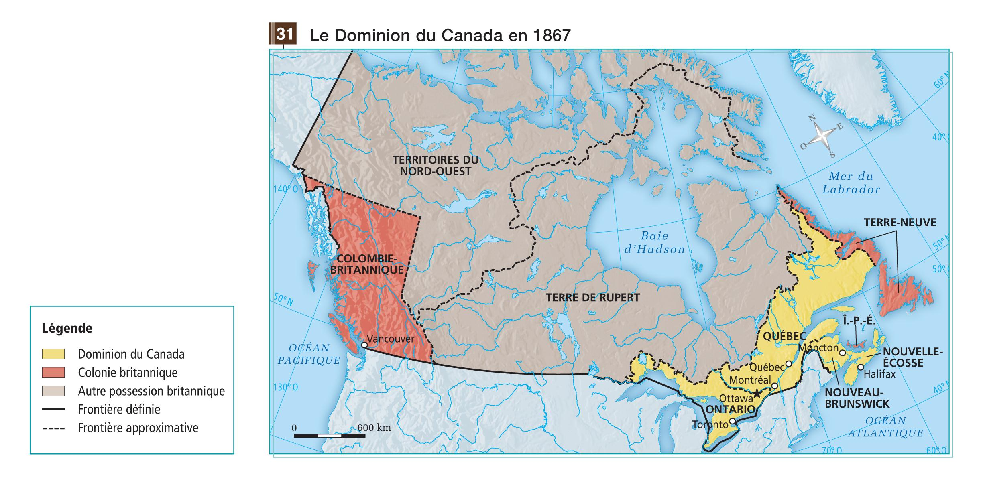

Vocabulaire/Gros mots

Démographie: Population
Ultramontanisme: L'Église catholique est au-dessus de tout le monde
Nationalisme de survivance: L'Église catholique voulait sauvegarder son importance
Anticléricalisme: Ils ont soutenu la séparation de l'Église et de l'État
Écoles confessionnelles: Écoles fondées sur leur religion
Impérialisme: Le roi et ses gouverneurs souhaitaient d’expandre l'empire britannique.
Ex : (Robert Borden 1911-1920 - Première Guerre mondiale)
Nationalisme canadien-français: Attachement à la culture et à la langue française
Ex : (Honoré Mercier 1872, Henri-Bourassa 1896)
Clérico-nationalisme: Il est basé sur la famille, la religion catholique, le mode de vie rural
Ex : (Lionel Groulx)
Xénophobie: La haine des autres
Ration: Limiter la consommation d'un produit
Plébiscite: Vote de la population sur un sujet important

